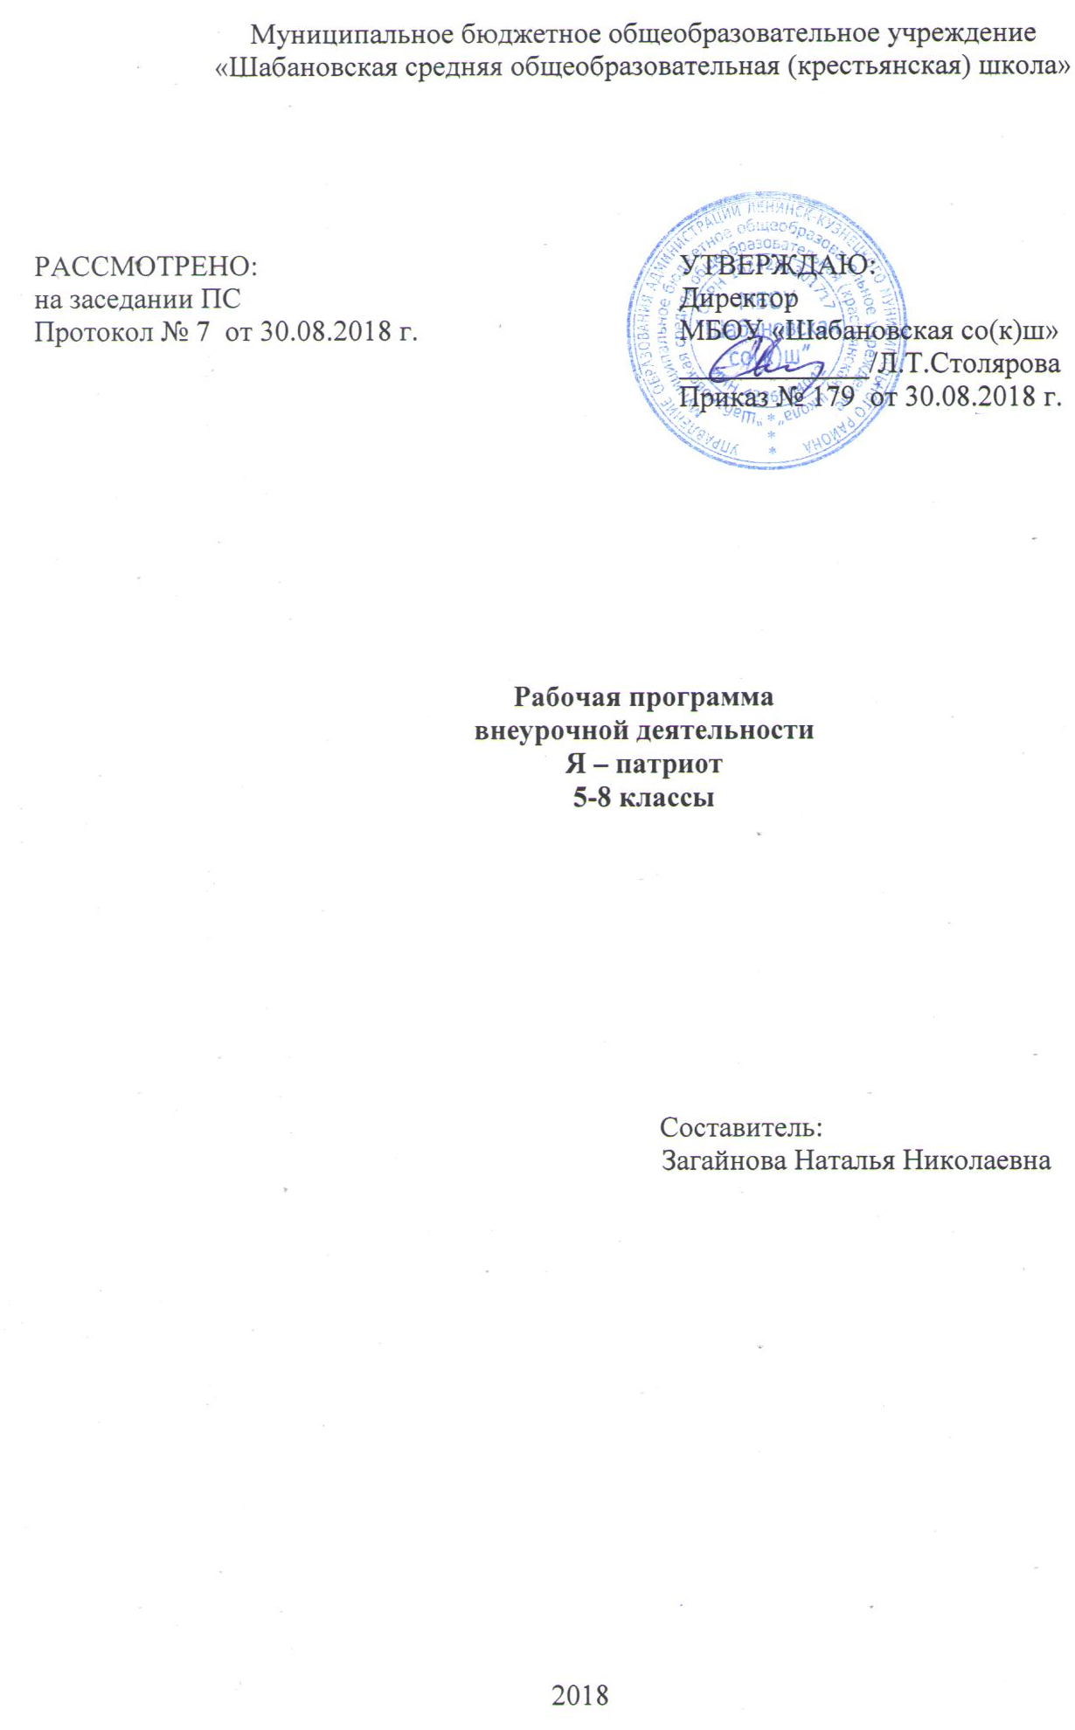
Планируемые результаты освоения курса
Формирование и развитие универсальных учебных действий Формирование и развитие универсальных учебных действий на основе рабочей программы «Я- патриот» по патриотическому воспитанию и формированию гражданственности учащихся 5-8-х классов предполагает формирование: личностных, регулятивных, коммуникативных и познавательных универсальных учебных действий.
Личностные универсальные учебные действия
В рамках ценностного и эмоционального компонентов будут сформированы:
- гражданский патриотизм, любовь к Родине, чувство гордости за свою страну;
- эмоционально положительное принятие своей региональной идентичности;
- уважение личности и ее достоинства, доброжелательное отношение к окружающим, нетерпимость к любым видам насилия и готовность противостоять им;
- уважение ценностей семьи, любовь к природе, признание ценности здоровья, своего и других людей, оптимизм в восприятии мира;
- потребность в самовыражении и самореализации, социальном признании;
- позитивная моральная самооценка и моральные чувства — чувство гордости при следовании моральным нормам, переживание стыда и вины при их нарушении.
В рамках деятельностного (поведенческого) компонента будут сформированы:
- готовность и способность к выполнению норм и требований школьной жизни, прав и обязанностей ученика и гражданина;
- умение вести диалог на основе равноправных отношений и взаимного уважения и принятия; умение конструктивно разрешать конфликты;
- готовность и способность к выполнению моральных норм в отношении взрослых и сверстников в школе, дома, во внеурочных видах деятельности;
- устойчивый познавательный интерес и становление смыслообразующей функции познавательного мотива.
Ученик получит возможность для формирования:
- готовности к самообразованию и самовоспитанию, самокритике, самовнушению, самообязательствам;
- адекватной позитивной самооценки;
- компетентности в реализации основ гражданской идентичности в поступках и деятельности;
- готовности осознанного понимания и сопереживания чувствам других, выражающейся в поступках, направленных на помощь.
Регулятивные универсальные учебные действия
Ученик научится:
- целеполаганию, включая постановку новых целей, преобразование практической задачи в познавательную;
- самостоятельно анализировать условия достижения цели на основе учета выделенных учителем ориентиров действия в новом материале;
- планировать пути достижения целей;
- устанавливать целевые приоритеты;
- уметь самостоятельно контролировать свое время и управлять им;
- принимать решения в проблемной ситуации на основе переговоров;
- осуществлять констатирующий и предвосхищающий контроль по результату и по способу действия;
- адекватно самостоятельно оценивать правильность выполнения действия и вносить необходимые коррективы в исполнение, как в конце действия, так и по ходу его реализации;
- основам прогнозирования как предвидения будущих событий и развития процесса.
Ученик получит возможность научиться:
- самостоятельно ставить новые учебные цели и задачи;
- построению жизненных планов во временнớй перспективе;
- при планировании достижения целей самостоятельно, полно и адекватно учитывать условия и средства их достижения;
- выделять альтернативные способы достижения цели и выбирать наиболее эффективный способ;
- основам саморегуляции в учебно-воспитательной и познавательной деятельности в форме осознанного управления своим поведением и деятельностью, направленной на достижение поставленных целей;
- осуществлять познавательную рефлексию в отношении действий по решению познавательных задач;
- адекватно оценивать объективную трудность как меру фактического или предполагаемого расхода ресурсов на решение задачи;
- адекватно оценивать свои возможности достижения цели определенной сложности в различных сферах самостоятельной деятельности.
Коммуникативные универсальные учебные действия
Ученик научится:
- учитывать разные мнения и стремиться к координации различных позиций в сотрудничестве;
- формулировать собственное мнение и позицию, аргументировать и координировать ее с позициями партнеров в сотрудничестве при выработке общего решения в совместной деятельности;
- устанавливать и сравнивать разные точки зрения, прежде чем принимать решения и делать выбор;
- аргументировать свою точку зрения, спорить и отстаивать свою позицию;
- задавать вопросы, необходимые для организации собственной деятельности и сотрудничества;
- осуществлять взаимный контроль и оказывать в сотрудничестве необходимую взаимопомощь;
- организовывать и планировать учебное сотрудничество с учителем, родителями, представителями общественности и сверстниками, определять цели и функции участников, способы взаимодействия; планировать общие способы работы;
- работать в группе — устанавливать рабочие отношения, эффективно сотрудничать и способствовать продуктивной кооперации; интегрироваться в группу сверстников и строить продуктивное взаимодействие со сверстниками и взрослыми;
- основам коммуникативной рефлексии.
Ученик получит возможность научиться:
- учитывать позиции других людей, отличные от собственной позиции;
- учитывать разные мнения и интересы и обосновывать собственную позицию;
- понимать относительность мнений и подходов к решению проблемы;
- брать на себя инициативу в организации совместного действия (деловое лидерство);
- оказывать поддержку и содействие тем, от кого зависит достижение цели в совместной деятельности;
- в процессе коммуникации достаточно точно, последовательно и полно передавать партнеру необходимую информацию как ориентир для построения действия;
- в совместной деятельности четко формулировать цели группы и позволять ее участникам проявлять инициативу для достижения этих целей.
Познавательные универсальные учебные действия
Ученик научится:
- осуществлять расширенный поиск информации с использованием ресурсов библиотек, СМИ и сети Интернет;
- осуществлять выбор наиболее эффективных способов решения задач в зависимости от конкретных условий;
Ученик получит возможность научиться:
- ставить проблему, аргументировать ее актуальность;
- самостоятельно проводить исследование на основе применения методов наблюдения и эксперимента;
- выдвигать гипотезы о связях и закономерностях событий, процессов, объектов;
- делать умозаключения (индуктивное и по аналогии) и выводы на основе аргументации.
Конечным результатом реализации Программы должны стать: положительная динамика роста патриотизма и интернационализма подрастающего поколения; возрождение духовности; укрепление культурных и исторических традиций народа; обеспечение на ее основе благоприятных условий для духовного и культурного воспитания личности школьника, гражданина и патриота Родины; повышение авторитета школы.
Реализация программы «Я- патриот» призвана способствовать:
- развитию целостной системы патриотического воспитания, позволяющей формировать у учащихся высокий уровень общей культуры, патриотических чувств и сознания на основе исторических ценностей России, родного города, района и региона;
- воспитанию у учащихся любви к своей «малой» Родине, родному краю, её замечательным людям;
- формированию ответственного понимания учащихся своего гражданского долга и конституционных обязанностей;
- созданию благоприятных условий для нравственного интеллектуального и физического формирования личности ребенка и подрастающего поколения.
Содержание курса
5 класс
«Мы - Россияне» - 17 ч.
Общий годовой план работы составляет -17ч., из них: теоретических - 5, практических – 12.
1.“Я и я”(2ч) – формирование гражданского отношения к себе.
Я, ты, мы. Мой сосед по парте.
Кто что любит делать.
Антиреклама вредных привычек. Диагностика
2.“Я и семья”(1 ч.) – формирование гражданского отношения к своей семье.
Моя семья – моя радость. Фотографии из семейного альбома. В чем я должен им помочь?
Кто мои бабушка, дедушка?.
Моя красивая мама. Загляните в мамины глаза.
Конкурсы рисунков, стихов. Оформление фотовыставки
3.“Я и культура”(2ч.) – формирование отношения к искусству.
Изучении истории культуры городов Золотого кольца России.
Откуда пришли елочные игрушки. Организация праздников.
4 .“Я и мое Отечество”(12 ч.) – формирование гражданского отношения к Отечеству.
Наша Армия родная. Мои родные – защитники Родины. Маленькие герои большой войны.
«Споёмте друзья»,строевые упражнения, конкурсная игра «Вперёд, юнармейцы», «Зарница».
Конкурсы стихов, песен.
6 класс
«Моя Малая Родина» - 17ч.
Общий годовой план работы составляет -17 ч., из них: теоретических - 5, практических – 12 ч.
1.“Я и я”(1ч.) – формирование гражданского отношения к себе, другим людям.
Я – ученик. Мой портфель.
Подумай о других. Игры на развитие произвольных процессов.
Диагностика. Сбор игр.
2.“Я и семья”(1 ч.) – формирование гражданского отношения к своей семье.
Я помощник в своей семье.
Моя любимая мамочка. Об отце говорю с уважением. Здесь живет моя семья.
Конкурсы рисунков, сочинений.
3.“Я и культура”(2 ч.) – формирование отношения к искусству.
Поэты и писатели нашего района. История военных песен.
4.“Я и мое Отечество”(11ч.) – формирование гражданского отношения к Отечеству.
Знакомства с символами родного края (герб, гимн, флаг). Мы и наши права. Наша Армия. След Великой Отечественной войны в жизни родного края. Герои Советского союза – наши земляки. Выпуск боевых листков «Ни кто не забыт и ни что не забыто». Строевые приёмы.
Конкурсные программы «Вперёд,юнармейцы», «Зарница»
Конкурсы рисунков,акции. Выпуск листовок
7 класс
«Россия – Родина моя» - 17 ч.
Общий годовой план работы составляет – 17 ч., из них: теоретических – 5ч., практических – 12 ч.
1.“Я и я”(1 ч.) – формирование гражданского отношения к себе.
Мой класс – моя семья. Кому нужна моя помощь? Кто что любит и умеет делать.
Мы все такие разные. Для чего я рожден? Быть человеком.
Диагностика.
2.“Я и семья”(1ч.) – формирование гражданского отношения к своей семье.
Откуда я родом. Почему меня так назвали.Что значит быть хорошим сыном и дочерью. Моя семья – моя радость. Мой папа – мастер на все руки. Мамины помощники. У моих родителей – золотые руки.
3.“Я и культура” (2 ч.) – формирование отношения к искусству.
Раз – словечко, два – словечко – будет песенка.
Люблю тебя, моя Россия. История военных песен.
4..“Я и мое Отечество” (12 ч.) – формирование гражданского отношения к Отечеству. Конституция – основной закон жизни страны. Флаги России.Наша Армия родная. Разучивание элементов строевой подготовки. Изучение ТТХ АК-74,Совершенствование навыков сборки/разборки АК – 74. Они служили в Армии. Честь имею. Вам, защитники Отечества! О подвигах женщин в военное время. «Вперёд,юнармейцы», «Зарница».
Конкурсы стихов, презентаций.
6.“Я и планета” (1ч.) – формирование гражданского отношения к планете Земля.
Осень в родном посёлке. Животные из Красной книги. Животные – рекордсмены.
Конкурсы рисунков «Планета Земля»
8 класс
«Я – гражданин России» - 17 ч.
Общий план работы составляет – 17ч., из них: теоретических – 5 ч., практических – 12 ч.
1.“Я и я” (1 ч.) – формирование гражданского отношения к себе.
Кто я? Какой я? Откуда я родом. Хочу и надо. Тест «Познай себя».
Письмо самому себе. Правила жизни. Правила счастливого человека. «Можно» и «нельзя» в жизни. Мир моих интересов
Конкурсы на лучшее письмо. Диагностика.
2.“Я и семья”(2 ч.) – формирование гражданского отношения к своей семье. .
Забота о родителях – дело совести каждого. Фотовыставка «Я и моя семья». Моя семья. У моих родителей – золотые руки. Игры с младшим братом (сестрой). Мои семейные обязанности.
Конкурсы песен. Мини – проект. Фотовыставка.
3.“Я и культура”(3ч.) – формирование отношения к искусству.
Образ русской женщины.
О красоте, моде и хорошем вкусе. Музыкальный калейдоскоп «Угадай мелодию».
4.“Я и мое Отечество” ( 10ч.) – формирование гражданского отношения к Отечеству.
Символика России. Символы нашего края.
Герои России. Есть такая профессия – Родину защищать.
О подвигах людей в военное время. Строевые упражнения. Совершенствование навыков сборки/разборки АК – 74. Конкурсно-игровые мероприятия «Вперёд, юнармейцы», «Зарница».Мини – проекты, презентации.
6.“Я и планета” (1ч.) – формирование гражданского отношения к планете Земля.Круглый стол «Судьба Земли – наша судьба». Я - житель планеты Земля. Берегите природу.
Изготовление кормушек. Конкурс плакатов.
Рабочая программа предусматривает следующие формы деятельности, которые способствуют успешной реализации механизма формирования ключевых компетенций у учащихся 5-х -8 классов:
- Участие в конкурсах разного уровня.
- Проведение социологического опроса, интервьюирование.
- Проведение экспериментов.
- Конспектирование.
- Фотографирование объектов.
- Работа над проектом.
- Работа над рефератом.
- Участие в экскурсии.
- Поиск информации в библиотеках.
- Поиск информации в электронных энциклопедиях.
- Использование информации из Интернета.
- Выступление с сообщением.
- Взаимоконтроль
- Участие в дискуссии.
- Участие в анкетировании.
- Собеседование и др.
Виды внеурочной деятельности:
- познавательная деятельность;
- игровая деятельность;
- проблемно-ценностное общение;
- досугово-развлекательная деятельность;
- художественное творчество;
- социальное творчество (социально-преобразовательная деятельность);
- трудовая (производственная) деятельность;
- спортивно-оздоровительная деятельность.
Тематическое планирование курса
5 класс
№ | Тема занятия | Количество часов
1. | Я, ты, мы. Диагностика. («Я и я») | 2ч.
2. | Акция «Десант чистоты и порядка» («Я и планета») | 1ч.
3. | Игроваяпрограма «Золотое кольцо России». («Я и культура») | 1ч.
4. | Откуда пришли ёлочные игрушки. («Я и культура») | 1ч.
5. | Разучивание строевых приёмов на месте. (« Я и моё Отечество») | 4ч.
6. | Моя семья – моя радость.Фотографии из семейного альбома. («Я и семья») | 1ч.
7. | Мои родные – защитники Родины.Маленькие герои большой войны. (« Я и моё Отечество») | 2ч.
8. | Споёмте друзья. («Я и моё Отечество») | 2ч.
9. | Конкурсн-игровая программа «Вперёд,юнармейцы» | 1ч.
10. | Наша Армия родная (« Я и моё Отечество») | 1ч.
11. | Конкурсная – игра «Зарница» («Я и моё Отечество») | 1ч.
 |  | 17 ч.
6 класс
№ | Тема занятия | Количество часов
1. | Я – ученик. Урок Мира. («Я и я») | 1ч.
2. | Знакомство с символами родного края и района. («Я и моё Отечество») | 1ч.
3. | Моя любимая мамочка. (« Я и семья») | 1ч.
4. | Строевая подготовка.Строевые упражнения на месте и в движении. | 3ч.
5. | Наш район (« Я и Отечество») | 1ч.
6. | След Великой Отечественной войны в жизни родного края. («Я и Отечество») | 2ч.
7. | Споёмте друзья.История военных песен | 2ч.
8. | Конкурсн-игровая программа «Вперёд,юнармейцы» | 1ч.
9. | ТТХ АК-74.Техника безопасности при обращении с оружием. Совершенствование навыков сборки/разборки автомата Калашникова | 4ч.
10. | Игра «Зарница» | 1ч.
 |  | 17ч
7 класс
№ | Тема занятия | Количество часов
1. | Мой класс – моя семья. («Я и я») | 1ч.
2. | Откуда я родом. Составление генеалогического древа. («Я и семья») | 1ч.
3. | Наша Армия родная («Я и Отечество») | 1ч.
4. | Животные из Красной книги. («Я и планета») | 1ч.
5. | Музыкальная конкурсная программа «Люблю тебя, моя Россия» («Я и культура») | 1ч.
6. | Строевые приёмы. Одиночная подготовка. Строевая подготовка в составе взвода. | 5ч.
7. | ТТХ АК-74.Техника безопасности при обращении с оружием. Совершенствование навыков сборки/разборки автомата Калашникова | 3ч.
8. | Споёмте друзья.История военных песен | 2ч.
9. | Конкурсн-игровая программа «Вперёд,юнармейцы» | 1ч.
10. | .Игра «Зарница» | 1ч.
 |  | 17ч.
8 класс
№ | Тема занятия | Количество часов
1. | Мои права и обязанности. Изучаем школьный Устав. («Я и я») | 1ч.
2. | Круглый стол «Судьба Земли – наша судьба». («Я и планета») | 1ч.
3. | У моих родителей – золотые руки. («Я и семья») | 1ч.
4. | О красоте,о моде и хорошем вкусе.Образ русской женщины. («Я и Культура») | 1ч.
5. | Герои России («Я и Отечество») | 1ч.
6. | Строевые приёмы. Одиночная подготовка. Строевая подготовка в составе взвода. («Я и Отечество») | 5ч.
7. | ТТХ АК-74.Техника безопасности при обращении с оружием. Совершенствование навыков сборки/разборки автомата Калашникова | 4ч.
8. | Споёмте друзья.История военных песен. («Я и Культура») | 1ч.
9. | Конкурсно-игровая программа «Вперёд,юнармейцы» («Я и Отечество») | 1ч.
10. | Игра «Зарница» («Я и Отечество») | 1ч.
 |  | 17ч.

